2013年授权的杀虫剂九
防治长足竹大象的植物源复方农药及使用方法
本发明公开了一种高效、安全的笋腔注射或竹笋喷施农药防治长足竹大象的植物源复方农药及使用方法。本复方农药使用植物源杀虫剂苦参碱添加叶面肥、生长调节剂、增效剂、絮凝剂复配而成，方法简单，原料取材容易且价格低廉，低毒无臭味，对人、畜低毒，对竹材及环境不污染，安全环保。防治效果非常显著，竹笋施药后2小时后即可见效，每根竹笋施药一次基本可保证成竹，使用笋腔注药的方式，药效期长达21天以上，能同时杀死成虫和幼虫，具有高效、广谱、低毒、安全效果，确保增产增收，是理想防治长足竹大象的植物源复方农药。
申请号: CN201010241821
申请日: 2010.08.02
公开（公告）号: CN101913955B
公开（公告）日: 2013.06.12
申请（专利权）人: 广西华劲集团股份有限公司;

一种微生物农药增效剂及含有该增效剂的微生物农药
本发明属于生物杀虫剂领域，涉及一种微生物农药增效剂，是以喜树碱或其衍生物作为增效剂主要成分。本发明同时保护了两种含有该增效剂的微生物农药，一种是含有苏云金芽孢杆菌及喜树碱/喜树碱衍生物的农药；另一种是含有杆状病毒及喜树碱/喜树碱衍生物的农药。本发明所提供的增效剂可有效地促进苏云金芽孢杆菌或杆状病毒杀虫剂的杀虫效果，提高药效，在同等防效下可以减少微生物杀虫剂的用量；且该增效剂的有效成分喜树碱是一种植物源物质，对人畜和害虫天敌安全，能够减缓害虫对微生物农药的抗药性，且易降解、无残留，适合作为一种环保的生物农药增效剂，同时对微生物农药的推广应用具有重要意义。
申请号: CN201010236936
申请日: 2010.07.23
公开（公告）号: CN101897337B
公开（公告）日: 2013.05.22
申请（专利权）人: 中山大学;

一种防治玉米病虫害的长效缓释种衣剂
一种防治玉米病虫害的长效缓释种衣剂，包括杀虫杀菌剂、生长调节剂、成膜剂、悬浮剂，其特征在于所述组分及其重量比构成为：拌种灵5.0％-11.0％，福美双5.0％-12.0％，毒死蜱6.0％-12.0％，腐植酸10％-20％，黄原胶6％-12％，膨润土6％-15％，消泡剂1.0％-6.0％，警戒色0.5％-2.0％，水余量。并按以下步骤进行配制：将腐植酸、黄原胶、膨润土加入水中溶解，然后加入拌种灵、福美双、毒死蜱、消泡剂、警戒色高速搅拌，经过粗磨、细磨即得成品。产品具有成膜性好、包衣均匀、低毒环保、低成本的特点。在新疆独特土壤气候条件下玉米种子田间出苗率可提高10％左右，防治病虫害效果85％以上。
申请号: CN201010233246
申请日: 2010.07.22
公开（公告）号: CN101919405B
公开（公告）日: 2013.01.02
申请（专利权）人: 新疆农业科学院核技术生物技术研究所;新疆绿洲兴源农业科技有限责任公司;

一种烟碱•苦参碱水剂植物杀虫剂及其制备方法
一种烟碱·苦参碱水剂植物杀虫剂，它是按包括如下原料制得的：马钱子5-10份、川乌10-15份、天南星3-6份、狼毒2-5份、附子5-10份、斑蝥5-15份、野芋头6-10份、生半夏5-10份、泽漆5-10份、巴豆5-10份、大戟5-10份、苦楝皮5-10份、闹羊花3-6份、鸦胆子5-10份、雷丸5-10份、雪山一枝蒿5-10份、桃树叶5-10份、黄滕根5-10份和有效量的烟碱、苦参总碱，按重量份数计。本发明烟碱·苦参碱水剂植物杀虫剂不含任何化学药剂，是无残留、无内吸性的触杀性杀虫剂，并具有杀卵活性，本发明杀虫剂专杀柑桔矢尖蚧，并可杀吹绵蚧、黑点蚧、褐圆蚧、红蜡蚧、锈壁虱、红蜘蛛、四斑黄蜘蛛、潜叶蛾、蚜虫等。本发明杀虫剂的制备方法简单、操作方便、易于工业化推广。
申请号: CN201010224213
申请日: 2010.07.12
公开（公告）号: CN101926372B
公开（公告）日: 2013.04.10
申请（专利权）人: 重庆东方农药有限公司;

一种含甲氧虫酰肼和生物源杀虫剂的杀虫组合物
本发明涉及一种含甲氧虫酰肼和生物源杀虫剂的杀虫组合物。具体涉及一种含有作为第一活性成分的甲氧虫酰肼与作为第二活性成分的阿维菌素或多杀霉素生物源杀虫剂的杀虫组合物。本杀虫组合物可以配制成水分散粒剂、可湿性粉剂、悬浮剂、悬浮乳剂、可分散油悬浮剂、乳油、微乳剂、微囊悬浮剂剂型。组分合理，杀虫效果好，用药成本低，且其活性和杀虫效果不是各组分活性的简单叠加，而是有显著的增效作用，可减缓抗性的产生，对作物安全性好，符合农药制剂的安全性要求。本发明对水稻二化螟、三化螟、稻纵卷叶螟、棉花棉铃虫、苹果卷叶蛾、蔬菜甜菜夜蛾、小菜蛾鳞翅目害虫具有较好的防治效果。
申请号: CN201010216510
申请日: 2010.07.02
公开（公告）号: CN101878766B
公开（公告）日: 2013.06.26
申请（专利权）人: 陕西上格之路生物科学有限公司;

一种含哌虫啶和有机磷杀虫剂的增效杀虫组合物
本发明公开了一种含哌虫啶和有机磷杀虫剂的增效杀虫组合物，该组合物的活性成分由哌虫啶和有机磷杀虫剂组成，所述有机磷杀虫剂为毒死蜱、辛硫磷、三唑磷或丙溴磷，其中哌虫啶与有机磷杀虫剂的重量比为1∶60～10∶1。本发明的组合物可应用于防治鳞翅目或同翅目害虫方面，特别是应用于防治水稻螟虫或飞虱方面，其效果明显高于其单剂使用。它与现有技术相比，能产生较高的协同增效作用，克服和延缓了害虫抗药性，扩大防治谱，杀虫速度快，降低了用药成本，减轻了毒性。
申请号: CN201010212818
申请日: 2010.06.29
公开（公告）号: CN101861875B
公开（公告）日: 2013.06.19
申请（专利权）人: 江苏克胜集团股份有限公司;

一种含有哌虫啶和新烟碱农药组合物
本发明公开了一种含有哌虫啶和新烟碱农药组合物，该组合物的活性成分由哌虫啶和新烟碱类杀虫剂组成，所述新烟碱类杀虫剂为吡虫啉、啶虫脒、噻虫嗪、噻虫啉或烯啶虫胺；哌虫啶与新烟碱类杀虫剂的重量比为1∶60～15∶1。本发明的组合物与单剂相比具有显著增效作用，从而降低用药成本，且可以延缓哌虫啶的抗药性，并降低现有新烟碱类杀虫剂的抗性问题。
申请号: CN201010212793
申请日: 2010.06.29
公开（公告）号: CN101856033B
公开（公告）日: 2013.07.31
申请（专利权）人: 江苏克胜集团股份有限公司;

一种含甲氧虫酰肼的杀虫组合物
本发明公开一种含甲氧虫酰肼的杀虫组合物。具体涉及含有作为第一活性成分的甲氧虫酰肼与作为第二活性成分的乙虫腈或丁烯氟虫腈吡唑类杀虫剂的杀虫组合物及其应用。该组合物中第一活性成分与第二活性成分的重量比是60∶1～1∶60，优选为15∶1～1∶15。本杀虫组合物可以配制成水分散粒剂、可湿性粉剂、悬浮剂、可分散油悬浮剂、乳油、微乳剂剂型。本发明用于防治水稻二化螟、三化螟、稻纵卷叶螟、棉花棉铃虫、苹果卷叶蛾、蔬菜甜菜夜蛾、小菜蛾鳞翅目害虫，组分合理，杀虫效果好，用药成本低，且其活性和杀虫效果不是各组分活性的简单叠加，而是有显著的增效作用，可减缓抗性的产生，对作物安全性好，符合农药制剂的安全性要求。
申请号: CN201010210201
申请日: 2010.06.28
公开（公告）号: CN101911943B
公开（公告）日: 2013.04.17
申请（专利权）人: 陕西上格之路生物科学有限公司;

绿色草本杀虫剂的制备方法
一种绿色草本杀虫剂的制备方法，包括下列步骤：(1)将重楼块根、樟脑、花槟榔三种原料切片，按重量比1∶0.8～1.2∶6.0～7.0置于工业酒精中浸泡，得到浸泡液；(2)将雷公藤全草、威灵仙全草、肥白部根茎、史君子四种原料粉碎，按重量比1∶0.8～1.2∶0.8～1.2∶1.5～2.5进行150～250℃热蒸汽熏蒸，得到熏蒸液；其中雷公藤全草与步骤(1)中重楼块根的重量比为1.5～2.5∶1；(3)将上述浸泡液与熏蒸液混合，即得绿色草本杀虫剂。本发明中成分均提炼自天然中药或植物，对人体及环境无害，具有芳香气味和杀虫致死性，可驱赶害虫，深入害虫内脏使其致死，对各虫类具有极大的杀灭作用。
申请号: CN201010211464
申请日: 2010.06.25
公开（公告）号: CN101861886B
公开（公告）日: 2013.01.23
申请（专利权）人: 朱金国;

N-(氰基烷基)苯甲酰胺类化合物及其应用
本发明公开了一种结构新颖的N-(氰基烷基)苯甲酰胺类化合物，如通式I所示：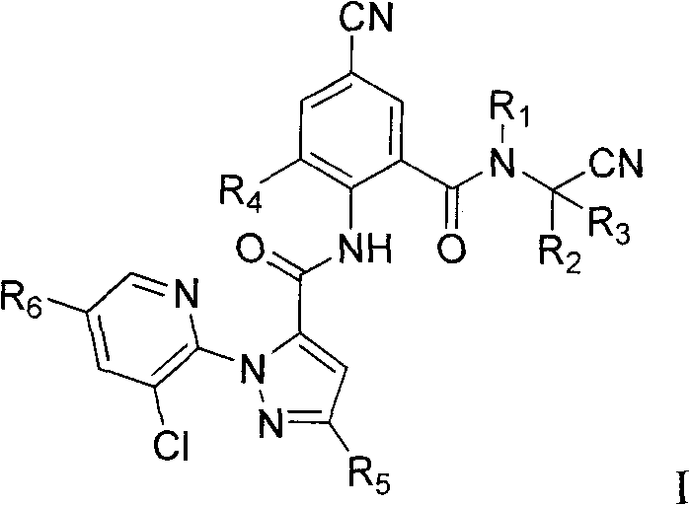式中各取代基团的定义见说明书。通式化合物I具有优异的杀虫活性，可用于防治虫害。
申请号: CN201010212402
申请日: 2010.06.21
公开（公告）号: CN102285965B
公开（公告）日: 2013.11.27
申请（专利权）人: 中国中化股份有限公司;沈阳化工研究院有限公司;

一种组合溶剂及其应用
本发明提供了一种组合溶剂及其应用，该组合溶剂包括按重量百分比计的下列组分：1％～99％的萜类化合物、1％～99％的异构烷烃。本发明组合溶剂与农药相容性好、安全环保性能好，易生物降解性，无污染、凝固点低，闪点高、生产储运使用安全可靠的组合溶剂，该组合溶剂可在农药制剂中的应用。
申请号: CN201010199072
申请日: 2010.06.11
公开（公告）号：CN101971800B
公开（公告）日: 2013.04.24
申请（专利权）人: 深圳诺普信农化股份有限公司;福建诺德生物科技有限责任公司;

溶剂组合物及其应用
本发明提供了一种溶剂组合物及其应用，该溶剂组合物包括按质量百分数计的下列组分：1％～99％的萜类化合物和1％～99％的二价酸酯。本发明的溶剂组合物对与农药相容性好、安全环保，并且生物降解性好，具有无污染、凝固点低、闪点高等优点，生产储运使用安全可靠。该溶剂组合物可应用于农药制剂。
申请号: CN201010199078
申请日: 2010.06.11
公开（公告）号: CN101971801B
公开（公告）日: 2013.04.24
申请（专利权）人: 深圳诺普信农化股份有限公司;福建诺德生物科技有限责任公司;

一种烟草基质复合生物杀虫剂及其制造方法
本发明提供了一种烟草基质复合生物杀虫剂及其制造方法。该复合生物杀虫剂中至少包含至一种烟草植物源杀虫组分和至少一种微生物源杀虫组分，选取烟草废料为原料，经杀虫微生物发酵而制成。操作步骤包括培养基的制备、菌种的扩大培养、生物杀虫剂发酵及提取等；发酵工艺可采用液态发酵法或固态发酵法。本发明烟草基质复合生物杀虫剂不仅含有杀虫微生物及其代谢产物，而且含有烟草杀虫成分(如烟碱等)，具有双重杀虫效果；本发明方法可充分利用目前尚未得到合理利用的烟草废料资源，节约粮食资源，产生良好的经济效益、生态效益和社会效益。
申请号: CN201010200184
申请日: 2010.06.04
公开（公告）号: CN102265908B
公开（公告）日: 2013.09.25
申请（专利权）人: 郑州大学;

一种含4-甲基-1,2,3-噻二唑基团的双酰肼类化合物及其制备方法和用途
本发明提供了一类含1，2，3-噻二唑基团的双酰肼衍生物及其制备方法和用途，本发明涉及含1，2，3-噻二唑的杂环化合物，它们具有图III、图IV、图V和图VI所示的化学结构通式：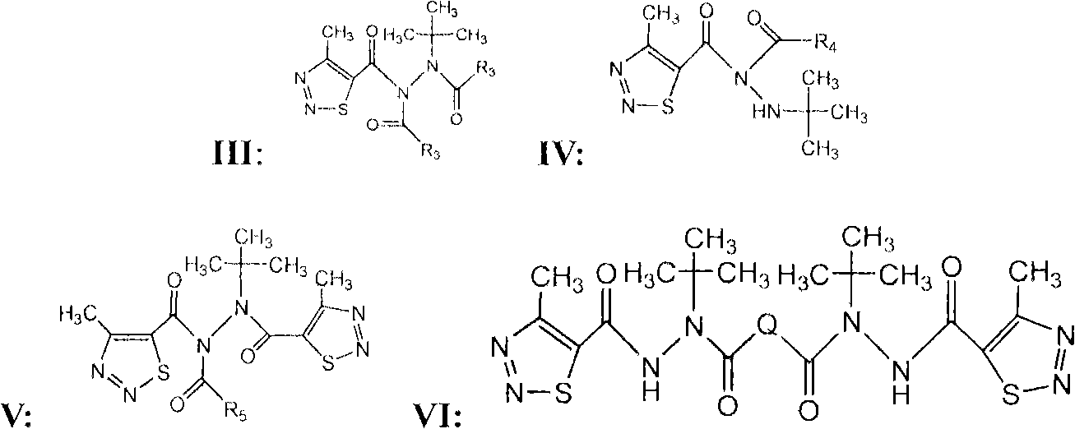本发明公开了上述化合物的结构通式、合成方法与用作杀虫剂、杀菌剂、抗植物病毒剂植物激活剂的用途，其与农业上可接受的助剂或增效剂混合用于制备杀虫剂、杀菌剂、抗植物病毒剂、植物激活剂的工艺；还公开了这些化合物与商品杀虫剂、杀菌剂、抗植物病毒剂、植物激活剂组合使用在防治农业、林业、园艺病害、虫害、病毒病害中的用途和制备方法。
申请号: CN201110343814
申请日: 2010.05.31
公开（公告）号: CN102432563B
公开（公告）日: 2013.12.04
申请（专利权）人: 南开大学;

一种含四氟醚菊酯与联苯菊酯的组合物及其应用
本发明涉及一种含四氟醚菊酯与联苯菊酯的组合物及其应用，提供了一种防治卫生蚊、卫生蝇、德国小蠊等卫生害虫的杀虫组合物，其中四氟醚菊酯与联苯菊酯的质量比为1∶99～99∶1。本发明所含的两种杀虫剂，复配时相互增效作用明显，能够显著提高卫生害虫防治效果，使用该杀虫组合物制备盘式杀虫蚊香和杀虫气雾剂等产品有对害虫击倒迅速、药效持久的优点，可很理想地防治对菊酯类药剂产生抗性的卫生害虫。
申请号: CN201010193051
申请日: 2010.05.28
公开（公告）号: CN101961026B
公开（公告）日: 2013.01.23
申请（专利权）人: 深圳诺普信农化股份有限公司;

一种含四氟醚菊酯与氯氰菊酯的组合物及其应用
本发明涉及一种含四氟醚菊酯与氯氰菊酯的组合物及其应用，提供了一种防治卫生蚊、卫生蝇、德国小蠊等卫生害虫的杀虫组合物，其中四氟醚菊酯与氯氰菊酯的质量比为1∶99～99∶1。本发明所含的两种杀虫剂，复配时相互增效作用明显，能够显著提高卫生害虫防治效果，使用该杀虫组合物制备盘式杀虫蚊香和杀虫气雾剂等产品有对害虫击倒迅速、药效持久的优点，可很理想地防治对菊酯类药剂产生抗性的的卫生害虫。
申请号: CN201010193067
申请日: 2010.05.28
公开（公告）号: CN101953367B
公开（公告）日: 2013.02.27
申请（专利权）人: 深圳诺普信农化股份有限公司;

含杀虫剂甲基吡啶磷微乳剂的组合物及其制备方法
一种农药技术领域的含杀虫剂甲基吡啶磷微乳剂的组合物及其制备方法。组合物的组分和重量百分比为：甲基吡啶磷1％～20％，助溶剂1％～20％，表面活性剂1％～20％，抗结晶剂1％～5％，余量为水。制备方法包括以下步骤：首先把主剂甲基吡啶磷与助溶剂在乳化釜中机械搅拌下混合均匀；然后投入表面活性剂、抗结晶剂，搅拌混合均匀；最后加入水，在20～60转/分钟的转速下搅拌20分钟，使之成为均匀透明的微乳产品。本发明有机溶剂含量较少，不仅运输、使用安全，对环境也不污染，属环保型的农药制剂。
申请号: CN201010186106
申请日: 2010.05.28
公开（公告）号: CN101828549B
公开（公告）日: 2013.04.17
申请（专利权）人: 上海交通大学;

一种含有高效氯氟氰菊酯的农药水悬浮剂及其制备方法
本发明公开一种含有高效氯氟氰菊酯的农药水悬浮剂及其制备方法，它是由10.0％高效氯氟氰菊酯原药，6.0％壬基酚聚氧乙烯醚，0.45％增稠剂WJZ-04，3％消泡剂8431，6.0％防冻剂乙二醇，水补足至100％组成的。本发明的水悬浮剂经低温和热贮稳定性实验，外观无明显分层，水中分散性良好，各项指标符合悬浮剂相关标准，并且田间药效试验结果表明其对黄瓜蚜虫具有良好的防效。悬浮剂以水为分散介质，不会发生由有机溶剂产生的易燃和药害问题。悬浮剂的分散性和展着性都比较好，悬浮率高，粘附在植物体表面的能力比较强，耐雨水冲刷，因而药效比可湿性粉剂显著且也比较持久，同时更有利于保护自然环境，减轻对环境造成的破坏。本发明的生产成本低、工艺切实可行、环保无污染、应用性能优良。
申请号: CN201010173040
申请日: 2010.05.17
公开（公告）号: CN101828571B
公开（公告）日: 2013.04.10
申请（专利权）人: 天津师范大学;天津市汉邦植物保护剂有限责任公司;

一种含噻虫啉的杀虫组合物
本发明公开了一种含有噻虫啉的杀虫组合物，含有A和B的杀虫组合物，A选自以下任意一种氨基甲酸酯类杀虫剂：速灭威、异丙威、仲丁威或甲萘威，B选自噻虫啉，且A、B两种活性组分的重量份数比为1～80∶1～50。本发明的优点在于：A、B两种活性组分复配后，具有明显增效和持续防治效果，并扩大了杀虫谱，减少了农药的用药量，降低了农药在作物上的残留量，减轻了环境污染；对人畜安全、环境相容性好、害虫不易产生抗药性。
申请号: CN201010150298
申请日: 2010.04.20
公开（公告）号: CN101874500B
公开（公告）日: 2013.04.10
申请（专利权）人: 陕西美邦农药有限公司;

一种含噻虫胺的杀虫组合物
本发明公开了一种含有噻虫胺的杀虫组合物，含有A和B的杀虫组合物，A选自以下任意一种氨基甲酸酯类杀虫剂：异丙威、速灭威、仲丁威或甲萘威，B选自噻虫胺，且A、B两种活性组分的重量份数比为1～80∶1～50。本发明的优点在于：A、B两种活性组分复配后，具有明显增效和持续防治效果，并扩大了杀虫谱，减少了农药的用药量，降低了农药在作物上的残留量，减轻了环境污染；对人畜安全、环境相容性好、害虫不易产生抗药性。
申请号: CN201010148426
申请日: 2010.04.16
公开（公告）号: CN101796960B
公开（公告）日: 2013.06.05
申请（专利权）人: 陕西美邦农药有限公司;

